Название: Инвентарь «Крест»
Предназначение: замер гибкости у учеников
Автор: Анатолий Анатольевич Гулькин
Актуальность: Такой норматив есть в ГТЗО и в президентских состязаниях. Замеры, с помощью закрепленной линейки, неудобны и не очень точны. В результате размышлений был придуман так называемый «крест». Данный предмет мобилен, удобен в применении и легко изготавливается.
Описание спортивного инвентаря «Крест»
Материалы для изготовления инвентаря:
1. Две деревянных планки шириной 40-50 мм; длина планок: одна 800 вторая 400 мм; толщина планок 20 мм.
2. 4 прямоугольных треугольника толщиной 20 мм для усиления места соединения планок.
3. Для соединения планок понадобится клей для работы по дереву, саморезы.
Изготовление тренажера

На длинной планке на расстоянии 300 мм проводим перпендикуляр – это нулевая отметка.
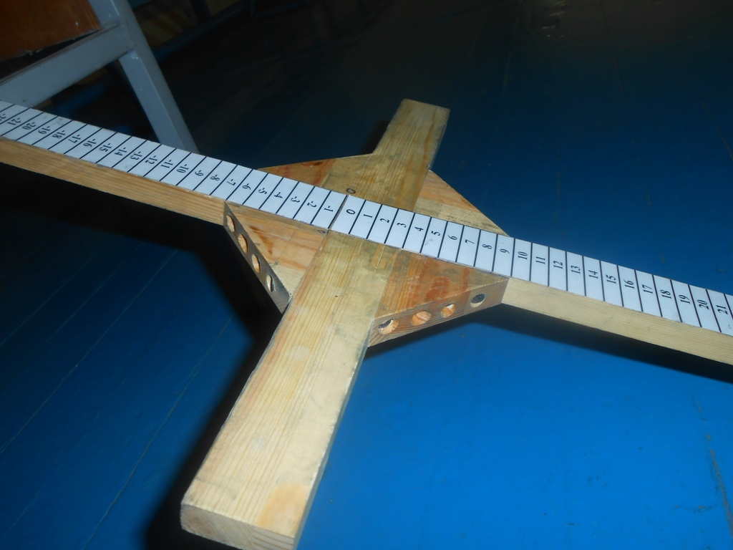
Рис. 1
Рис. 2

Затем, через каждые 10 мм наносим риски и пронумеровываем их: в короткую сторону минус, а в длинную сторону соответственно плюс. Закрепляем короткую планку на нулевой отметке перпендикулярно длинной и усиливаем места крепления треугольниками. Чтобы разметка не затерлась и не замаралась, покрываем «крест» бесцветным лаком.
Правила пользования
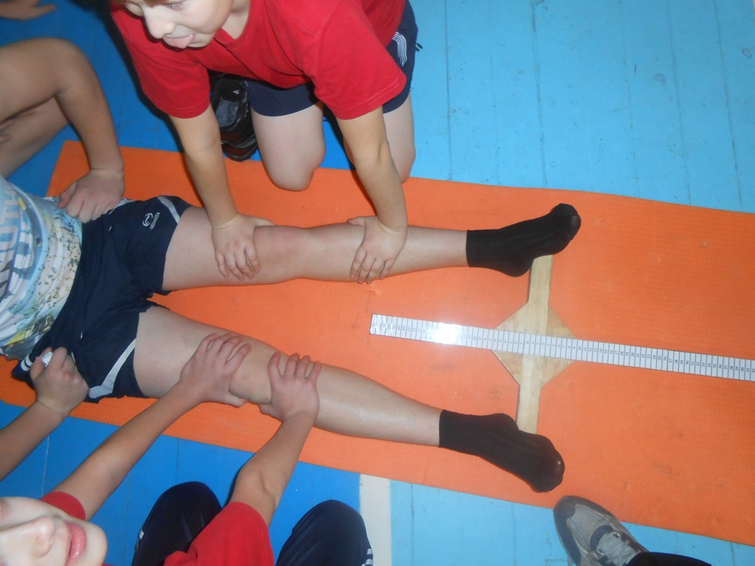
Ученик садится на коврик, упираясь пятками в поперечную планку. Короткая сторона длинной планки с минусовой градацией находится между ног ученика. Отметка «ноль» находится на уровне пяток сдающего норматив.

Рис. 3
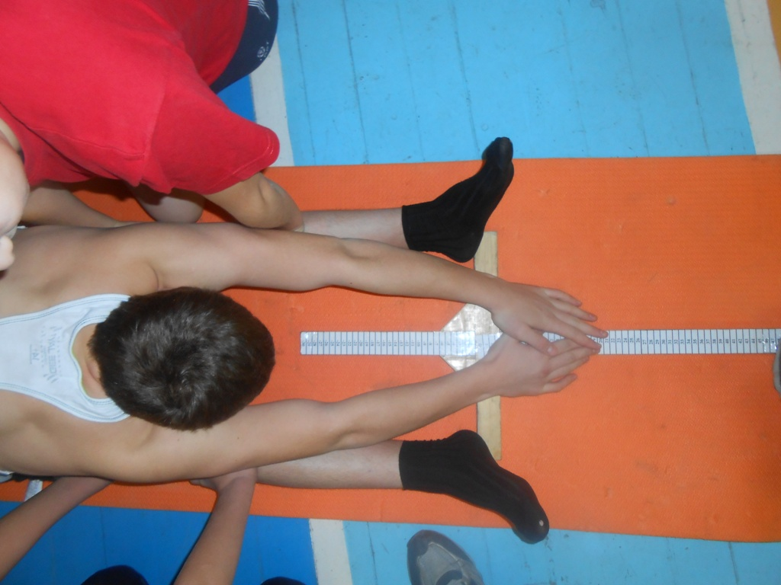
Учитель придерживает ногой длинный конец «креста», чтобы «крест» не отодвигался от пяток сдающего.
Ученик делает два пружинящих наклона и на третьем наклоне фиксирует обе руки на шкале «креста».
Чтобы ноги не сгибались, колени сдающего придерживают два добровольных помощника. Пальцы рук сдающего, находясь на шкале инструмента, показывают результат гибкости в сантиметрах
Рис. 4

